 131 - Gamme Sécurité MicroSaver
Memory Saver™

Pourquoi prendre des risques ?

Profitez aussi de la qualité MicroSaver™ pour
protéger les données et les composants internes de
votre UC !

Le verrou le plus compact du marché !
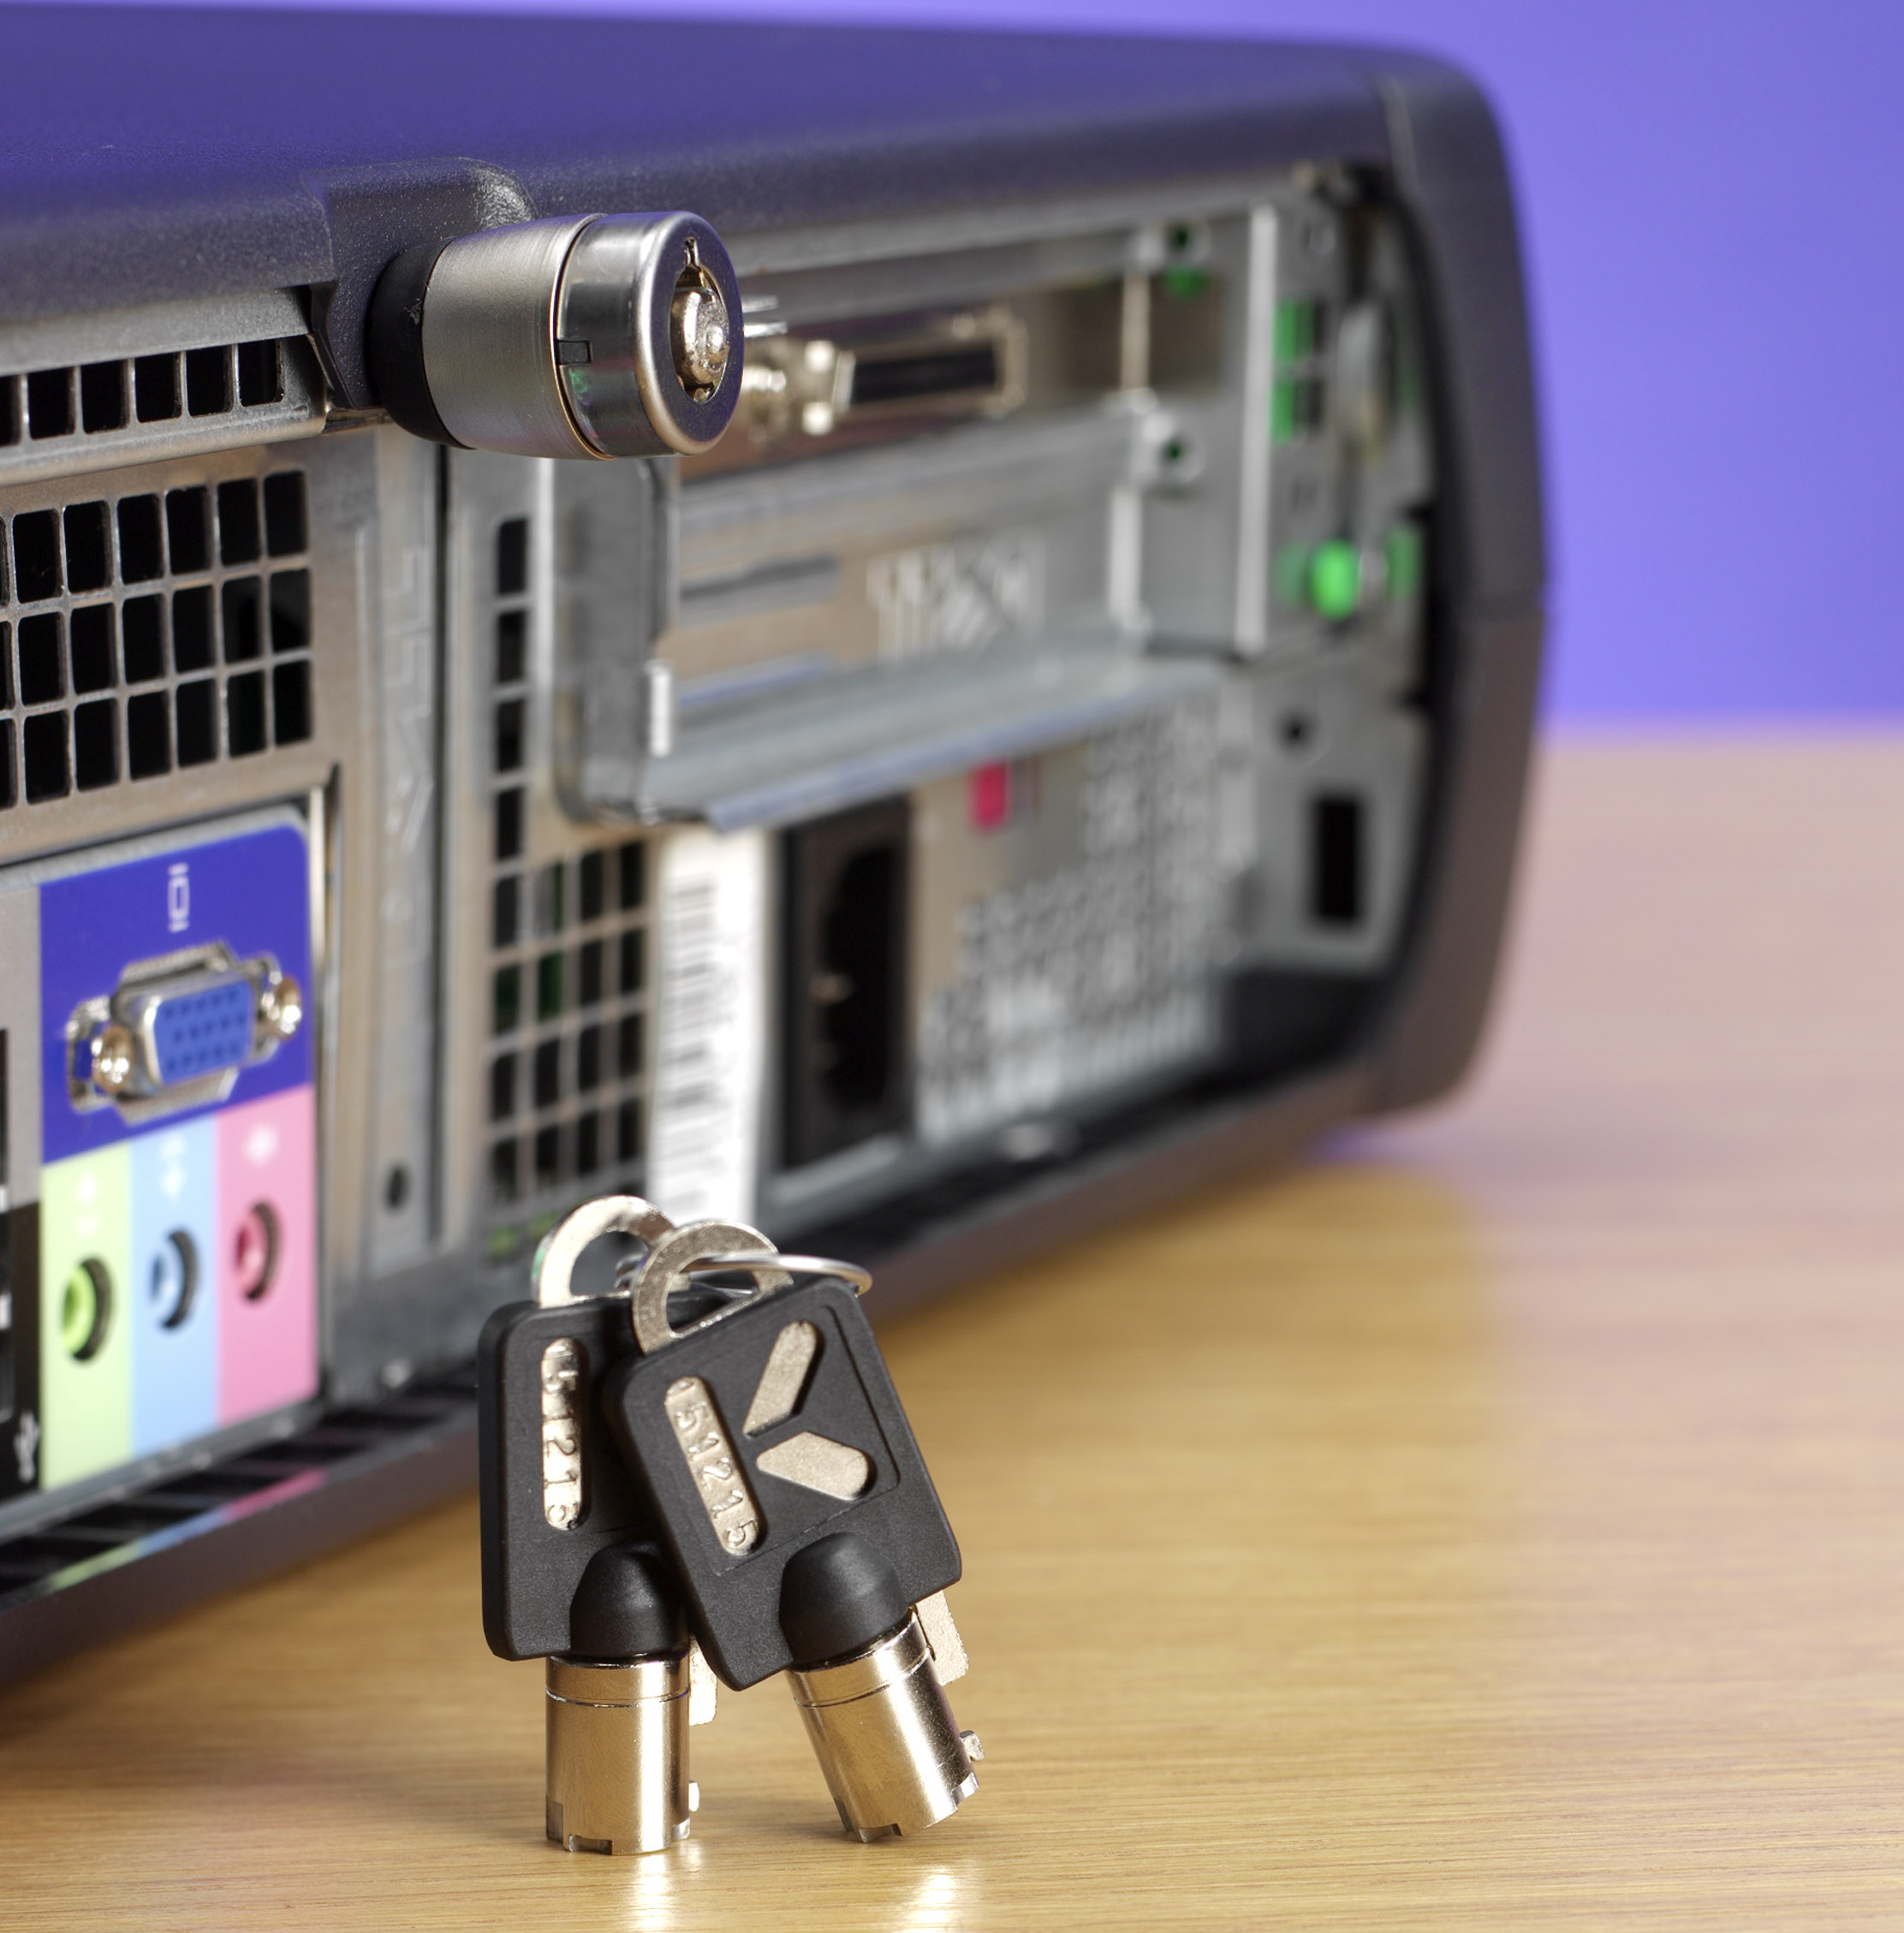

CARACTERISTIQUES PRODUIT
- Permet de verrouiller le boîtier de l’Unité Centrale et en empêche ainsi l’ouverture.
- Verrou en acier galvanisé.
- Système de verrouillage à clés. Livré avec 2 clés rondes numérotées.

AVANTAGES
- SECURITE :
 Protection physique et efficace des données et des composants internes de l’UC (disque dur, carte vidéo...)
 Gardez votre numéro de clé dans un endroit sûr. En cas de perte de vos clés, il vous sera demandé.
- EXCLUSIVITE :
 Le plus petit verrou du marché.
 Verrou breveté en forme de ''T'' qui se fixe grâce à l’encoche Kensington prévue à cet effet.
- COMPATIBILITE : L’encoche de sécurité Kensington, procédé unique développé en collaboration avec la majorité des constructeurs, est présente sur un grand nombre d’appareils informatiques. Les modèles d’UC suivantes peuvent être verrouillée grâce à l’encoche et aux câbles MicroSaver™ :
 Dell : Optiplex, Dimension  Toshiba : Equim
 Apple : iMac, G4  HP : EPC, Vectra
 Compaq : EVO, iPac
- FACILITE d’INSTALLATION :
 S'adapte sur l'encoche de l'UC en quelques secondes. Verrouillage et déverrouillage rapides dans l’encoche.
- PACKAGING KENSINGTON : boîte quadri à poser sur tablette ou pegboardable.
- GARANTIE A VIE

- OPTIONS : Programmes en clés passe ou identiques disponibles sur commande.

Programme Clés passe & Clés identiques à partir de 50 pcs

Nous Consulter

SF REF. DESIGNATION DIM H x L x P (mm) CODE BARRES UP
131 64027 MemorySaver TM 80 x 60 x 55 0085896640271 20
Sur-conditionnement Carton de 20 317 x 178 x 121 50085896640276
09 02. Caractéristiques données à titre d'information et pouvant être modifiées par le constructeur sans préavis.

